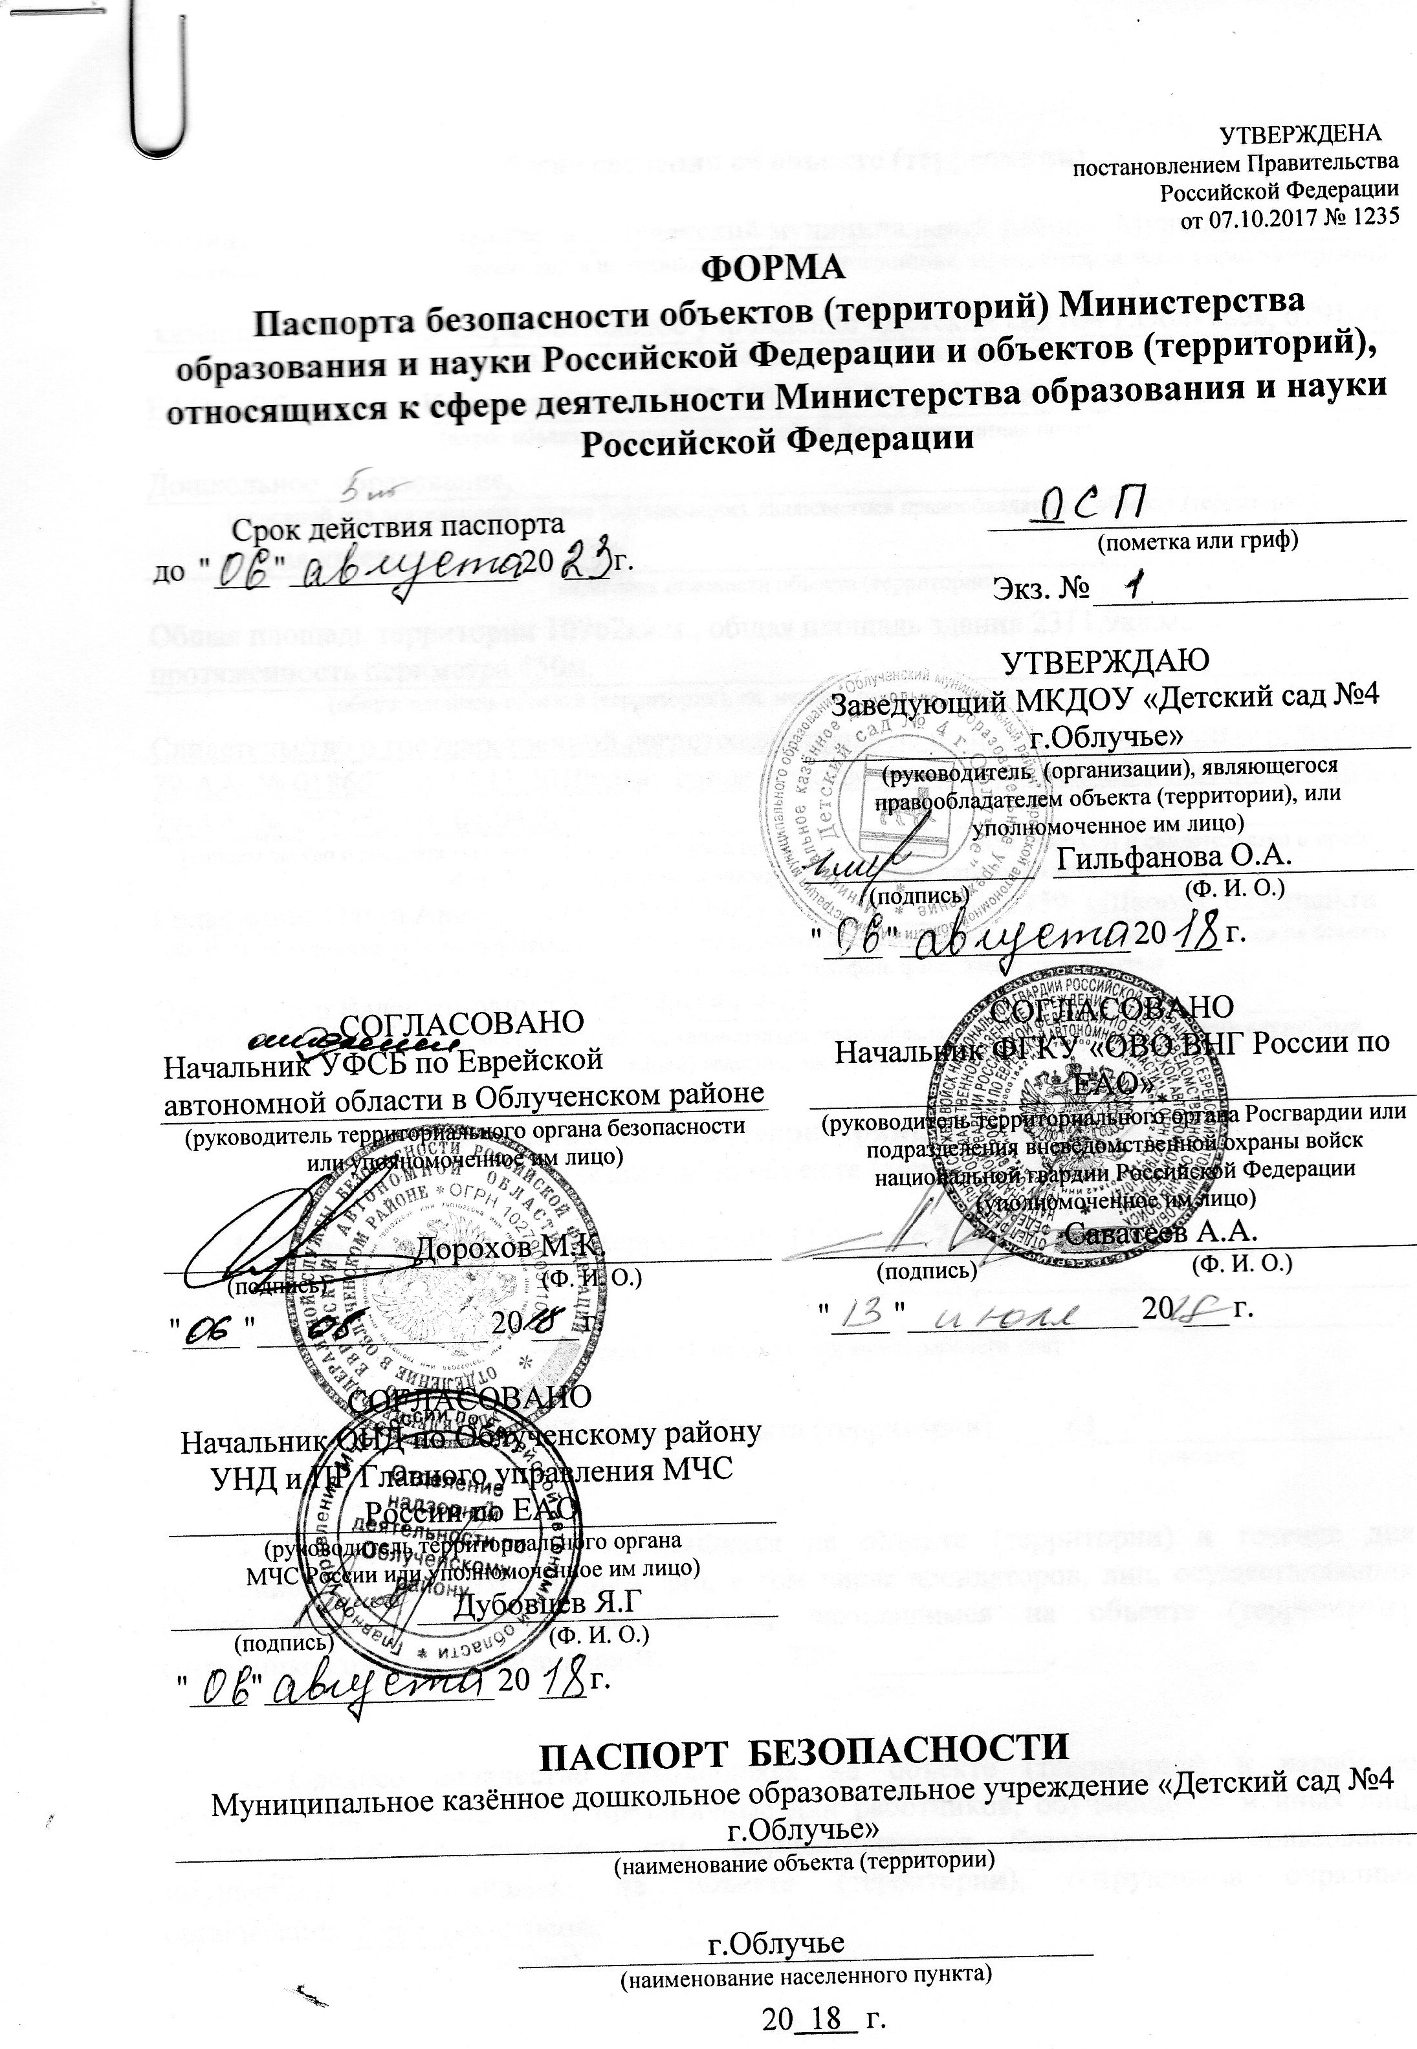

I. Общие сведения об объекте (территории)
Муниципальное образование «Облученский муниципальный район», Муниципальное
(наименование вышестоящей организации по принадлежности, наименование, адрес, телефон, факс, адрес электронной

казённое дошкольное образовательное учреждение «Детский сад №4 г.Облучье», 679100,
почты органа (организации), являющегося правообладателем объекта (территории)
ЕАО, г.Облучье, ул.Ключевая 20а; т: 8(42 666) 42-5-74; gilfanova_62@mail.ru
(адрес объекта (территории), телефон, факс, электронная почта)
Дошкольное образование,
(основной вид деятельности органа (организации), являющегося правообладателем объекта (территории)
вторая категория
(категория опасности объекта (территории)
Общая площадь территории 10762кв.м., общая площадь здания 2311,9кв.м., протяженность периметра 450м.
(общая площадь объекта (территории), кв. метров, протяженность периметра, метров)
Свидетельство о государственной регистрации права на пользование земельным участком 79-АА № 018663 от 18.11.2010года; свидетельство о государственной регистрации права 79-АА № 027952 от 04.04.2011года
(свидетельство о государственной регистрации права на пользование земельным участком и свидетельство о праве пользования объектом недвижимости, номер и дата их выдачи)
Гильфанова Ольга Анатольевна т: 8(42 666) 42-5-74; 89246420359; gilfanova_62@mail.ru
(Ф. И. О. должностного лица, осуществляющего непосредственное руководство деятельностью работников на объекте (территории), служебный (мобильный) телефон, факс, электронная почта)
Орёл Виктор Валентинович т:8 (42 666) 44-4-21 | .
(Ф. И. О. руководителя органа (организации), являющегося правообладателем объекта (территории), служебный (мобильный) телефон, электронная почта)

II. Сведения о работниках объекта (территории), обучающихся и иных лицах, находящихся на объекте (территории)
1. Режим работы объекта (территории) | 11 часов с 7.30ч. до 18.30ч.
 |  |  | .
(продолжительность, начало (окончание) рабочего дня)
2. Общее количество работников объекта (территории) |  | 61 | .
 |  | (человек)

3. Среднее количество находящихся на объекте (территории) в течение дня работников, обучающихся и иных лиц, в том числе арендаторов, лиц, осуществляющих безвозмездное пользование имуществом, находящимся на объекте (территории),
сотрудников охранных организаций | 230 | .
 | (человек)

4. Среднее количество находящихся на объекте (территории) в нерабочее
время, ночью, в выходные и праздничные дни работников, обучающихся и иных лиц,
в том числе арендаторов, лиц, осуществляющих безвозмездное пользование
имуществом, находящимся на объекте (территории), сотрудников охранных
организаций | 1 человек-сторож | .
 | (человек)

5. Сведения об арендаторах, иных лицах (организациях), осуществляющих безвозмездное пользование имуществом, находящимся на объекте (территории)
нет | .
(полное и сокращенное наименование организации, основной вид деятельности, общее количество работников, расположение рабочих мест на объекте (территории), занимаемая площадь (кв. метров), режим работы, Ф. И. О., номера телефонов (служебного, мобильного) руководителя организации, срок действия аренды и (или) иные условия нахождения (размещения) на объекте (территории)

III. Сведения о потенциально опасных участках и (или) критических элементах объекта (территории)
1. Потенциально опасные участки объекта (территории) (при наличии)

№ п/п | Наименование | Количество работников, обучающихся и иных лиц, находящихся на участке, человек | Общая площадь,  кв. метров | Характер террористической угрозы | Характер возможных последствий
1. | Музыкальный зал | 100 | 93,9кв.м | Вооруженное нападение с целью захвата заложников.  Заложение взрывного устройства | Могут пострадать 100 человек

2. Критические элементы объекта (территории) (при наличии)

№ п/п | Наименование | Количество работников, обучающихся и иных лиц, находящихся на элементе, человек | Общая площадь,  кв. метров | Характер  террористической  угрозы | Характер возможных последствий
1 | электрощитовая | -- | 7,4кв.м. | Повреждения, вывод из строя | Ограничение функционирования объекта

3. Возможные места и способы проникновения террористов на объект (территорию)
Центральный вход, аварийные и эвакуационные выходы, окна первого этажа | .

4. Наиболее вероятные средства поражения, которые могут применить террористы
при совершении террористического акта | Огнестрельное оружие, взрывные устройства,
отравляющие вещества |  | .

IV. Прогноз последствий совершения террористического акта на объекте (территории)
1. Предполагаемые модели действий нарушителей | Вооруженное нападение с целью
захвата заложников; заложение взрывного устройства |  | .
(краткое описание основных угроз совершения террористического акта на объекте (территории), возможность размещения на объекте (территории) взрывных устройств, захват заложников из числа работников, обучающихся и иных лиц, находящихся на объекте (территории), наличие рисков химического, биологического и радиационного заражения (загрязнения)

2. Вероятные последствия совершения террористического акта на объекте (территории)
Площадь возможной зоны разрушения 10762кв.м.
.
(площадь возможной зоны разрушения (заражения) в случае совершения террористического акта, кв. метров, иные ситуации в результате совершения террористического акта)

V. Оценка социально-экономических последствий совершения террористического акта на объекте (территории)
№ п/п | Возможные людские потери, человек | Возможные нарушения инфраструктуры | Возможный экономический ущерб, рублей
1 | 385 | Частичное разрушение объекта | 6181599,94рублей

VI. Силы и средства, привлекаемые для обеспечения антитеррористической защищенности объекта (территории)

1. Силы, привлекаемые для обеспечения антитеррористической защищенности
объекта (территории) | круглосуточная охрана здания и территории МКДОУ «Детский сад
№4 г.Облучье» дежурными (сотрудники не занятые с детьми), при нажатии кнопки тревожной сигнализации прибывает группа задержания ФГКУ «ОВО ВНГ России по Еврейской автономной области» в количестве двух человек, вооруженных табельным и автоматическим оружием; |  | .

2. Средства, привлекаемые для обеспечения антитеррористической защищенности
объекта (территории)
.

VII. Меры по инженерно-технической, физической защите и пожарной безопасности объекта (территории)
1. Меры по инженерно-технической защите объекта (территории):

а) объектовые и локальные системы оповещения | Речевое оповещение о пожаре
«Рокот-2» |  | ;
(наличие, марка, характеристика)
б) резервные источники электроснабжения, теплоснабжения, газоснабжения,
водоснабжения, системы связи | нет
 |  | ;
(наличие, количество, характеристика)

в) технические системы обнаружения несанкционированного проникновения на объект (территорию), оповещения о несанкционированном проникновении на объект
(территорию) или системы физической защиты |  |  | нет
 |  |  |  |  | ;
(наличие, марка, количество)
г) стационарные и ручные металлоискатели |  |  |  | нет
 |  |  |  |  | ;
(наличие, марка, количество)
д) телевизионные системы охраны |  | нет
 |  |  |  |  | ;
(наличие, марка, количество)
е) системы охранного освещения | Отсутствует, имеется уличное освещение,
осуществляется при помощи прожекторов светодиодных серии СДО 07, установленных с двух сторон здания , в количестве 2 штук+ 3 осветительных плафона, находящиеся над аварийными входами (выходами) в исправном состоянии. |  |  |  |  | .
(наличие, марка, количество)

2. Меры по физической защите объекта (территории):
а) количество контрольно-пропускных пунктов (для прохода людей и проезда
транспортных средств) | КПП отсутствуют, контрольно-пропускной режим
осуществляется дежурными с 7.30 до 17.00ч., а с17.00 до 07.30 сторожами, вход осуществляется через один центральный вход мимо дежурного(сотрудник) Центральные входные двери двухстворчатые, металлические, огнеупорные, оборудованы одним врезным замком. 7 наружных входных дверей одно створные, металлические, з наружные двери одно створные обитые железом оборудованы замком и задвижками. Внутренние двери одно створные оборудованы одним врезным замком; имеются въездные ворота с ул.Дзержинской, через специальный въезд,оборудованный металлическими воротами, закрывающимися изнутри навесным замком.
б) количество эвакуационных выходов (для выхода людей и выезда транспортных
средств) | Эвакуация проводится через 2 эвакуационных и 10 запасных выходов | ;
в) наличие на объекте (территории) электронной системы пропуска
отсутствует | ;
(тип установленного оборудования)

г) укомплектованность личным составом нештатных аварийно-спасательных
формирований (по видам подразделений) | отсутствуют | .
 | (человек, процентов)

3. Меры по пожарной безопасности объекта (территории):

а) наличие документа, подтверждающего соответствие объекта (территории)
установленным требованиям пожарной безопасности | Акт проверки ОНД по | ;
 | (реквизиты, дата выдачи)
Облученскому району УНД и ПР ГУ МЧС России по ЕАО № 2 от 21февраля 2018года
б) наличие системы внутреннего противопожарного водопровода
Имеется 9 ПК и 9 рукавов, 5 на первом этаже и 4 на втором этаже | ;
(характеристика)

в) наличие противопожарного оборудования, в том числе автоматической системы
пожаротушения | Система пожарной сигнализации БРО «Струна=5» -2шт., РПУ Астра
Р-3шт.,ИО Астра 321-3шт., ОУ 2 «Фобос3»-1шт.,ПУ «Струна5»-2шт.,БПО 2»Струна5»-2шт., сопровождение сигнала от прибора «Мираж» на пожарный пульт централизованного наблюдения «МЧС России по ЕАО», огнетушители ПБО4 порошковые ОП-2(3)-АВСЕ-01 - 10 штук, огнетушители ПБО4 порошковые ОП-4(3) АВСЕ-01 - 2шт.______________________________________________________________
(тип, марка)
г) наличие оборудования для эвакуации из зданий людей |  | нет
 |  |  | .
(тип, марка)

4. План взаимодействия с территориальными органами безопасности, территориальными органами МВД России и территориальными органами
Росгвардии по защите объекта (территории) от террористических угроз
нет | .
(наличие и реквизиты документа)

VIII. Выводы и рекомендации
МКДОУ «Детский сад №4 г.Облучье» расположен на территории Еврейской автономной области, в которой в течении последних 12 месяцев не совершенно террористических актов. Но в результате совершения террористического акта прогнозируемое количество пострадавших составит 385 человек. Прогнозируемый размер материального ущерба составит 6181599,94рублей. С учетом степени угрозы совершения террористического акта и возможных последствий его совершения Муниципальному казённому дошкольному образовательному учреждению «Детский сад №4 г.Облучье» устанавливается 2 (вторая) категория опасности.______________________ | .

- Оборудовать объект системой контроля и управления доступом (в соответствии с п.23 б Требований);
- Оборудовать объект (территорию) охранной сигнализацией (в соответствии с п.23 б Требований);
- Оборудовать объект (территорию) системой видеонаблюдения (в соответствии с п.23 б Требований);
- Обеспечить охрану объекта (территорий) сотрудниками частных охранных организаций (в соответствии с п.23а Требований);
- Оборудовать объект освещением обеспечивающим обзор всей территории в ночное время (в соответствии с п.22 з Требований);
- Оборудовать территорию объекта ограждением, обеспечивающим бесконтрольное пребывание на объекте (территории) посторонних лиц (в соответствии с п.22 з Требований);

IX. Дополнительная информация с учетом особенностей объекта (территории)
нет
(наличие на объекте (территории) режимно-секретного органа, его численность (штатная и фактическая), количество сотрудников объекта (территории), допущенных к работе со сведениями, составляющими государственную тайну, меры по обеспечению режима секретности и сохранности секретных сведений)
(наличие локальных зон безопасности)
.
(другие сведения)

Приложения: | 1. План (схема) объекта (территории) с обозначением потенциально опасных участков и критических элементов объекта (территории).
 | 2. План (схема) охраны объекта (территории) с указанием контрольно-пропускных пунктов, постов охраны, инженерно-технических средств охраны.
 | 3. Акт обследования и категорирования объекта (территории).
 | 4. Перечень мероприятий по обеспечению антитеррористической защищенности объекта (территории).

Составлен | " |  | " |  | 20 |  | г.

Заведующий
(должностное лицо, осуществляющее непосредственное руководство деятельностью работников на объекте (территории)
 |  | Гильфанова Ольга Анатольевна
(подпись) |  | (Ф. И. О.)

Актуализирован | " |  | " |  | 20 |  | г.

Причина актуализации |  | .

